**Государственное учреждение дополнительного образования**

**«Оршанский районный эколого-биологический центр детей и молодёжи»**

**Выведение закваски естественного брожения**

**Учебное исследование**

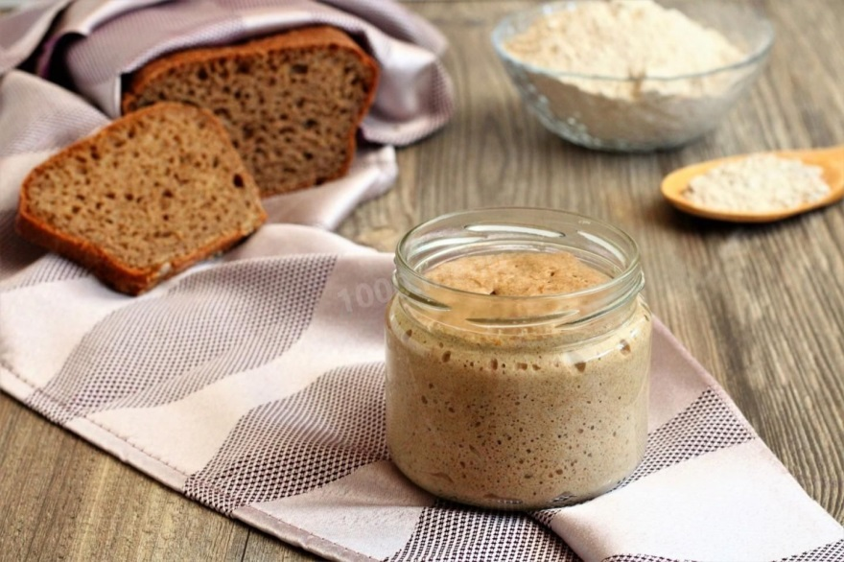

**Автор: Гурбанова Азиза Махамедалиевна, 14 лет, учащаяся детского объединения по интересам “Маргаритка “.**

**Научный руководитель: Асташкевич Наталья Александровна, педагог дополнительного образования.**

**Тел. +37529 5939619**

**Орша, 2024 г.**

СОДЕРЖАНИЕ

ВВЕДЕНИЕ 3

1. ТЕОРЕТИЧЕСКАЯ ЧАСТЬ 5

1.1. Из истории возрождения закваски. 5

## 1.2 Закваска: что это такое? 5

1.3 О пользе закваски 7

2 **ЭКСПЕРИМЕНТАЛЬНАЯ ЧАСТЬ**

**2.1 Выбор объектов исследования 9**

**2.2** Выбор системы кормления закваски 9

2.3 Дневник закваски 9

2.4 Перевод закваски на другие системы кормления 19

2.5 Использование ржаной закваски 19

3. РЕЗУЛЬТАТЫ И ИХ ОБСУЖДЕНИЯ 20

**ЗАКЛЮЧЕНИЕ 20**

СПИСОК ИСПОЛЬЗОВАННОЙ ЛИТЕРАТУРЫ И ИНФОРМАЦИОННЫХ

РЕСУРСОВ 21

ПРИЛОЖЕНИЕ 1 22

ПРИЛОЖЕНИЕ 2 23 23

**ВВЕДЕНИЕ**

Хлеб – гениальное изобретение человечества, он рожден четырьмя стихиями: солнцем, землей, водой и огнем. Как же много любви и уважения к хлебу выражается во всех культурах мира!

С древней Руси хлеб относился к главному продукту питания. Наши предки, бабушки, прабабушки пекли хлеб на закваске из ржаной муки, соломы, овса, ячменя, пшеницы и тому подобное. Хлеб почитали как символ достатка и богатства. Не зря говорили, да и сейчас говорят что хлеб всему голова. Считали, что от того как мы относимся к хлебу, так оно и отражается на нашем самочувствии, здоровье и удаче. Во все времена очень бережно относились к хлебу. [2]

**Актуальность темы.**

Мы живем в век бурного развития современных технологий. Вредные вещества, выделяемые заводами, выбрасываются в воздух, большие объемы сточных вод попадают в почву, реки, загрязняя их. При изготовлении продуктов питания используются химические удобрения, ГМО, консерванты, усилители вкуса, различные добавки, красители, стабилизаторы, подсластители. Все это наносит вред здоровью людей!

Но, так же, думающие люди все больше стали уделять внимания своему здоровью. Вести здоровый образ жизни, носить одежду из натуральных тканей, употреблять в пищу натуральные продукты. Стали понимать, что **экологически чистые продукты - это не только модный тренд, но и ежедневная необходимость для здоровья и благополучия нашей планеты. Это ответственный подход к своему здоровью и окружающей среде.**

И я, в своей работе, опытным путем попробовала получить натуральный продукт. Пользуясь опытом прошлых поколений, но на современный лад. Самостоятельно вывести заквасочную культуру для выпечки домашнего хлеба, как альтернатива, производственному хлебу.

Оказалось, что это может быть не только интересно, но и полезно. Так как особенности технологии ведения заквасочного теста позволяют сохранить большую часть витаминов и микроэлементов, которыми так богаты злаки. Поэтому  актуально возрождать старые традиции по выведению закваски и выпечке полезного домашнего хлеба. [7]

**Новизна исследования** – новый подход в котором возрождается и используется как основа старинные, и даже древние традиции выведения и использования закваски в домашних условиях.

**Практическая значимость работы** – использование натуральных продуктов улучшает здоровье и качество жизни.

**Цель работы**: изучить методы выведения хлебной закваски, и вывести ее опытным путем для возможности дальнейшего использования.

**Задачи:**

найти и проанализировать информацию по данной теме;

подобрать необходимые материалы для выведения закваски;

провести опытным путем работу по самостоятельному выведению закваски;

научиться поддерживать жизнь выведенной «живой культуры» - вести закваску;

найти практическое применение заквасочной культуре;

сделать  выводы на основе результатов наблюдения.

**Гипотеза:**хлебная закваска может быть успешно выведена самостоятельно, в домашних условиях, из доступного природного сырья – цельнозерновой муки и воды.

**Объект исследования:** мука, вода, температура воздуха.

**Предмет исследования:** способность натуральных продуктов таких как: мука, вода, при определенных условиях взаимодействовать и генерировать новый продукт – закваску.

**Методы исследования:**

изучение литературы по данной теме и ее анализ;

собственные наблюдения, эксперимент; описание экспериментов; анализ полученных результатов.

**Описание метода:**

1. Поиск и анализ информации по теме «Выведение закваски».
2. Выбор материалов для получения заквасочной культуры.
3. Выведение хлебной закваски опытным путем.
4. Создание условий для жизни выведенной закваски.
5. Использование готовой закваски.

**Используемый материал:**ржаная цельнозерновая мука, вода, 2 стеклянные баночки, крышки, сервировочный нож, кухонные весы, резинки, термометр, термощуп.

1. **ТЕОРЕТИЧЕСКАЯ ЧАСТЬ**

**1.1. Из истории возрождения закваски**

Вкниге «Современная пищевая микробиология» Джей Джеймс написал: «Истоки хлебопечения настолько древние, что все, что о них говорится, должно быть чистым предположением. Одно из самых старых хлебобулочных изделий датируется 3700 г. до н.э. Оно было найдено при раскопках в Швейцарии. Но происхождение самой закваски, вероятно, связано с происхождением сельского хозяйства в Плодородном Египете несколькими тысячелетиями ранее…[1]

Предположение такое: один человек забыл тесто и оставил его без огня, и оно под действием ферментации стало увеличиваться, создав таким образом первый хлеб на закваске. [10]

Конечно, и на Руси хлеб на закваске был главной едой. А  в петровские времена – с массовым появлением печных труб, выпечка хлеба в домах превратилась в подлинную национальную традицию. Характер хлеба, который исторически выращивался на Руси, определялся климатом. А эти условия были достаточно суровыми. Вот почему, главный хлеб для наших предков – ржаной. Археологические данные показывают, что в X– XV вв. рожь на Среднерусской равнине среди зерновых доминировал, превышал объем других культур. Упоминаемый в летописях IX-XII веков, хлеб был сделан на закваске. Синтетических дрожжей, конечно, еще не было, – выводить их чистую культуру научились сотни лет спустя. [14]

Закваской называли часть заквашенного теста, оставшееся от предыдущей выпечки. Которую хранили до следующей выпечки. От ее качества зависел вкус и аромат хлеба.

Искусственные пекарские дрожжи стали использоваться для этой же цели относительно недавно, менее чем 150 лет назад. Закваску массово заменили пивными, а затем и окультуренными дрожжами. [10]

## 1.2. Закваска: что это такое?

*Из чего можно вывести хлебную закваску?*

Закваска –это дружественный симбиоз молочнокислых бактерий и диких дрожжей. Дрожжи и молочнокислые бактерии окружают нас повсюду. Они находятся на поверхности фруктов (заметны как белый налет), на колосках злаков, шишках хмеля, на листьях. Обитают в естественных условиях, где для них имеется нужная среда. Хорошим жилищем для них может явиться любая среда богатая сахаром. Дрожжи в природе встречаются везде, даже в окружающем нас воздухе.

Закваска может быть выведена: на шишках хмеля, на изюме, винограде, яблочной кожуре, на цельнозерновой ржаной и пшеничной муке.

*Откуда появляются дрожжи в закваске?*

Первые микроорганизмы, которые поселяются в закваске попадают в нее из муки и быстро начинают колонизироваться, размножаться. Некоторые дрожжи попадают из воздуха - из среды, где находится закваска.

*Почему лучше выводить стартовую закваску на ржаной муке, чем на пшеничной?*

В составе цельнозерновой ржаной муки в сравнении с пшеничной содержится большее количество защитных оболочек, которые, словно топливо, помогают активировать процесс закваски.

Необходимый материал для хлебной закваски это мука -которая перемалывается из злаковых зерен (ржи, пшеницы и др.) состоящих из околоплодника, зародыша и эндосперма. В зародыше находятся белки, насыщенные жиры, витамины и минералы. Эндосперм содержит белки и углеводы. Оболочка зерна –клетчатку и минералы.

Но мука бывает разной степени обработки. Полностью обработанная (мука высшего сорта). Частично обработанная (мука 1 и 2 сорта) и необработанная (цельнозерновая). Именно на цельнозерновой ржаной муке следует выводить закваску. А потом, можно ржаную конвертировать в пшеничную. [11]

*Как образуется закваска?*

Смешивание воды с мукой активизирует полезные бактерии и дикие дрожжи живущие в муке и окружающей среде. После активации эти микроорганизмы производят пузырьки углекислого газа, которые заставляют подниматься закваску. Кроме этого они генерируют молочную и уксусную кислоты, придающие аромат закваске и далее насыщенный вкус хлебу. Это один из основных способов **биологического разрыхления теста** для хлеба.

Закваска из муки и воды с доступом воздуха и никаких синтетических компонентов: это закваска естественного брожения, «дикая», еще можно сказать – закваска спонтанного брожения.

*Из чего состоит закваска?*

Закваска – это симбиоз живых микроорганизмов – молочнокислых культур (лактобактерий) и группы диких дрожжей при смешивании позволяют этим микроорганизмам- развиваться и размножаться, питаясь мукой и водой. Для этого закваску «подкармливают», «растят», ежедневно заменяя 3/4 ее состава. Дрожжи, молочнокислые бактерии выделяют углекислый газ, который заставляет закваску и хлеб подниматься. [5]

*Кислотность в закваске.*

Весь путь инертных муки и воды до здоровой активной закваски –это путь от нейтральной среды к кислой. С повышением кислотности в закваске меняются жители: патогенная флора, которая любит нейтральную среду, вытесняется молочнокислыми бактериями, которые работают в кислой среде и сами в процессе своей жизнедеятельности повышают кислотность закваски, создавая благоприятную среду для себя и дрожжей, с которыми живут в тесном симбиозе. Кислотность в данном случае – это иммунитет закваски, залог ее здоровья. Потому, что молочнокислые бактерии защищают закваску от болезнетворных бактерий как раз за счет кислотности.

*Закваска и искусственные дрожжи.*

В противовес закваске, у которой дрожжи развиваются в естесственных условиях - вывели особые культивированные формы дрожжей, быстро поднимающие хлеб [15] «История хлеба на закваске» Коммерческие дрожжи созданы в лаборатории. И представляют собой одиночный штамм дрожжей, которые дают быстый и стабильный результат. Например, цикл дрожжевого теста длится не более 3-4 часов, а заквасочного 12, и 16, и более 20 часов. Процесс приготовления хлеба на закваске гораздо более длительный и, если это происходит в условиях хлебопекарного предприятия, то и более дорогой. Именно поэтому почти все производители сейчас пекут хлеб на искусственных дрожжах, так это дешевле и выгоднее. Поэтому, заквасочные дрожжи и дрожжи из магазина – это не одно и то же. С появлением пекарских термофильных дрожжей, чтобы сэкономить время, хозяйки забыли о естественной закваске. В наше время выпекают хлеб на естественной закваске единицы. [16]

**1.3. О пользе закваски**

Цикл ведения заквасочного теста как минимум в два раза длиннее, чем теста на промышленных дрожжах, за это время в тесте под действием закваски происходят процессы частичного расщепления компонентов муки. Эти процессы очень сходны с теми, которые происходят в желудке человека и в его пищеварительном тракте. В результате мы потребляем частично «переваренные» белки, расщепленные до аминокислот, пептонов, полипептидов.

Происходит переработка углеводов муки на ди- и моно- сахариды, углекислый газ и другие летучие газы, спирты – это также снимает лишнюю нагрузку с пищеварительного тракта человека. И еще, жиры муки расщепляются до жирорастворимых кислот, которые в таком виде гораздо легче усваиваются.

Живая закваска позволяет снять природный «механизм защиты» злаков и нейтрализовать действие фитиновой кислоты. Это вещество содержится в оболочке пшеничного, ржаного и других зерен, из которых изготавливают муку для хлебопечения. Фитиновая кислота термостабильна, то есть при ускоренном выпекании хлеба сохраняет свою активность, и, попадая в кишечник человека, вступает в реакцию с его содержимым: образует соли на основе фосфора, магния, кальция, меди, железа. Тем самым человеческий организм недополучает ионы этих веществ, а они, в свою очередь, необходимы для обменных процессов организма, для поддержания иммунитета.

Противодействие этому есть в самом зерне – в его оболочке находится фермент прорастания фитаза. Его действие активизируется при замачивании муки: на этапе ведения теста и опары фермент расщепляет (то есть нейтрализует) фитиновую кислоту. Но, для работы фермента требуется достаточно длительное время. При ведении теста с использованием промышленных дрожжей этого времени не хватает! При ведении теста на закваске, длительный период ее работы достаточен для практически полного расщепления фитиновой кислоты.

Во время работы дрожжей и молочнокислых бактерий закваски образуются витамины: B1, B2, В3 (РР), В4, B5, B6, B9, В12, E, H. Источником витаминов является и само ржаное и пшеничное необработанное зерно. При создании заквасочного хлеба, особенно ржаного, происходит существенное увеличение количества витаминов, входящих в состав хлеба. Даже образуется витамин В12, который содержится преимущественно в животных продуктах (печень, сыр, молоко), но и в заквасочном хлебе!

Также в ржаном и пшеничном зерне содержатся минералы в существенном количестве: Mg, К, Mg, Mо, Fe, P, Na, Cu, I, Al, Zn, S и др. Стоит учесть, что в ржаной муке на 30% больше железа, чем в пшеничной муке, а также в 1,5-2 раза больше магния и калия.

Заквасочный хлеб на живых заквасках снабжает организм веществами сродни природным антибиотикам, вырабатываемым молочнокислыми бактериями при работе закваски. Это блокирует гнилостные процессы в кишечнике человека. [17]

Научные исследования о пользе хлебной закваски, которые сделал

НИ Здоровья США, показывают приемущества заквасочного хлеба,

произведенного методом медленного брожения по сравнению с типичными

дрожжевыми хлебами. Хлеб на закваске имеет более низкий гликемический

индекс, вызывает постепенное повышение уровня сахара в крови, а не резкий

всплеск. Закваска делает некоторые минералы более био-доступными.

Хлеб на закваске легко переваривается, так как основную работу по

ращеплению клейковины на простые сахара делает уже сама закваска.

В заквасочном хлебе содержатся пробиотики, которые помогают

пищеварительной системе правильно работать.

Хлеб на закваске богат углеводами и следовательно, является легкодоступным источником энергии. Употребление хлеба на закваске может улучшить настроение. То, что хлеб делает нас счастливыми подтверждается реальной наукой. [18] Такой хлеб легко ложится на желудок, приятно насыщает. Благодаря длительной технологии создания, он обладает ярко выраженным вкусом и ароматом.

**2. Экспериментальная часть.**

**2.1.Выбор объектов исследования**

Для того, чтобы начать выводить закваску я ознакомилась с разными источниками информации по ее выведению. [3, 10, 12, 16] Нужно создать благоприятные условия для ее рождения и становления на базе научных знаний и строго следовать правилам ее выведения.

Подобрала необходимые материалы.

Ингредиенты для выведения ржаной закваски:

а) ржаная цельнозерновая обойная мука

б) бутилированная вода без газа (с содержанием кальция от 60-80 млг)

Инвентарь для выведения закваски:

а) 2 стеклянные банки с крышками

б) игольчатый термометр

в) резинка

г) кухонные весы

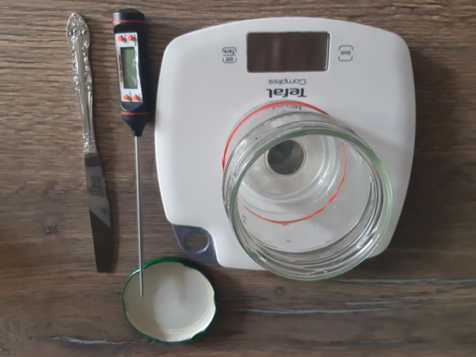

Фото 1 Инвентарь для выведения закваски

**2.2 Выбор системы кормления закваски**

Есть общепринятая система кормления для закваски 1:1:1. Первая цифра отражает определенную часть закваски, вторая цифра – часть муки, третья цифра –часть воды. В этой системе равные части всех ингредиентов. Если значение муки и воды равны – это закваска 100% влажности. [ 5]

Я выбрала такую систему кормления для выведения и ведения своей закваски.

Взяла – 50 г закваски: 50 г воды: 50 г муки.

**2.3 Дневник закваски**

18.05.2024 10.00 утра первый день выведения ржаной закваски 1кормление

взяла чистую банку и поставила ее на весы;

взяла 50г обойной ржаной муки и 50г бутилированной воды перемешала столовым ножом до полного соединения (1 мин);

очистила стенки банки;

резинку закрепила по верхней границе, на начало кормления, чтобы точно отслеживать ее подъем;

накрыла банку крышкой не закручивая ее, чтобы был доступ воздуха

поставила закваску бродить в духовку только с включенной лампочкой при стабильной температуре +27 градусов ровно на 24 часа

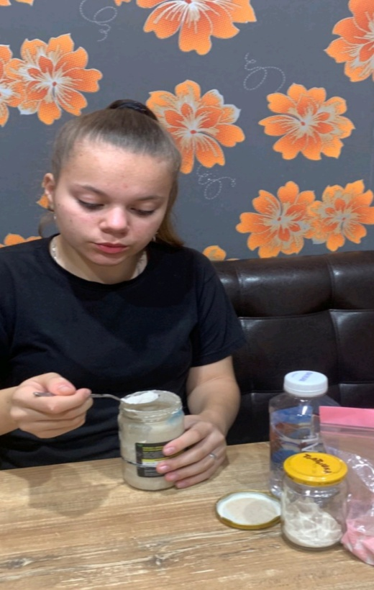

Фото 2 Процесс обновления закваски

День 1

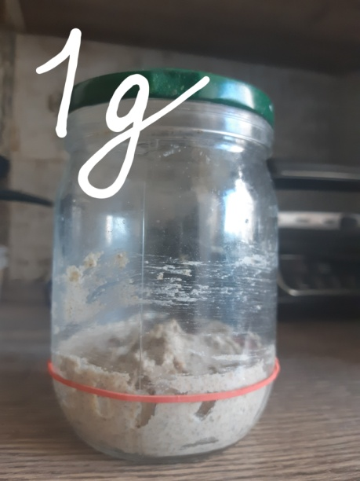

Фото 3 «Пик» роста закваски после 1кормления

Таблица 1

|  |  |  |
| --- | --- | --- |
| Уход за закваской | | |
| 1 | дата | 18.05.2024 |
| 2 | День выведения закваски № | 1 |
| 3 | № очередного кормления закваски | 1 |
| 4 | Время суток | 10.00(оставилана 24часа) |
| 5 | время до максимального подъема закваски | начало выведения |
| 6 | Система кормления закваски 1:1:1 | 50:50:50 |
| 7 | Рекомендуемая температура воздуха на старте (духовка с включенной лампочкой) | +27 |
| Наблюдение за закваской | | |
| 8 | t закваски (замер игольчатым термощупом) | +25 |
| 9 | Рост закваски в см до «пика» | - |
| 10 | Структура закваски | плотная |
| 11 | Наличие пузырьков воздуха в закваске | крупные |
| 12 | Наличие запаха от закваски | мучной запах |

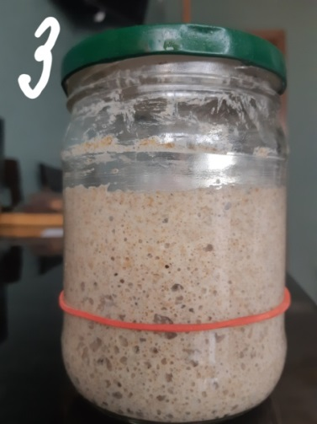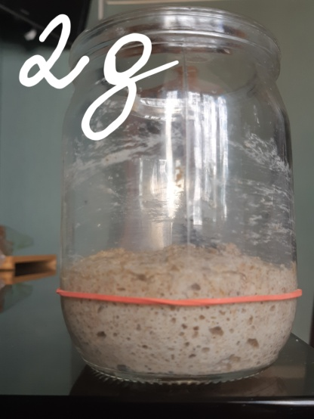

Фото 4 «Пик» роста закваски после 2 кормления

День 2

Таблица 2

|  |  |  |
| --- | --- | --- |
| Уход за закваской | | |
| 1 | дата | 19.05.2024 |
| 2 | День выведения закваски № | 2 |
| 3 | № очередного кормления закваски | 2 |
| 4 | Время суток | 10.00(оставила на 24 часа) |
| 5 | время до максимального подъема закваски | 24 |
| 6 | Система кормления закваски 1:1:1 | 50:50:50 |
| 7 | Рекомендуемая температура воздуха в помещении для второго дня выведения закваски (духовка с включенной лампочкой) | +26 |
| Наблюдения за закваской | | |
| 8 | Температура самой закваски после первого подъема (измеряла игольчатым термощупом) | +27 |
| 9 | Рост закваски в см на «пике» | 1,3см |
| 10 | Консистенция закваски | плотная |
| 11 | Наличие пузырьков воздуха в закваске | мелкие |
| 12 | Наличие запаха от закваски | чуть кисловатый |

День 3

Фото 5 «Пик» закваски после 3 кормления

Таблица 3

|  |  |  |
| --- | --- | --- |
| Уход за закваской | | |
| 1 | дата | 20.05.2024 |
| 2 | День выведения закваски № | 3 |
| 3 | № очередного кормления закваски | 3 |
| 4 | Время обновления закваски | 10.00 (на 24 часа!) |
| 5 | Время до максимального подъема закваски | 24 |
| 6 | Система кормления закваски 1:1:1 | 50:50:50 |
| 7 | Рекомендуемая температура (приоткрытая духовка с включенной лампочкой) | +24 |
| Наблюдения за закваской | | |
| 8 | Температура самой закваски после подъема | +25 |
| 9 | Рост закваски до своего максимального подъема «до пика» | подъем в 2.5 раза на 6см «ложный всплеск» |
| 10 | Структура закваски | рыхлая |
| 11 | Наличие пузырьков воздуха в закваске | мелкие и средние |
| 12 | Наличие запаха от закваски | кисловатый |

День 4

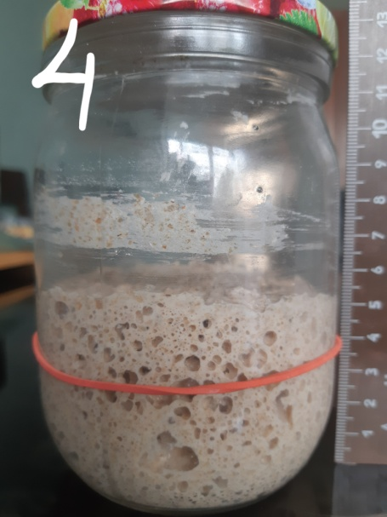

Фото 6 «Пик» закваски после 4 кормления

Таблица 4

|  |  |  |
| --- | --- | --- |
| Уход за закваской | | |
| 1 | дата | 21.05.2024 |
| 2 | День выведения закваски № | 4 |
| 3 | № очередного кормления закваски | 4 |
| 4 | Время обновления закваски | 10.00 |
| 5 | Время до максимального подъема | 12 часов |
| 6 | Система кормления закваски 1:1:1 | 50:50:50 |
| 7 | Рекомендуемая t воздуха в помещении  (в открытой духовке с включенной лампочкой) | +24 |
| Наблюдения за закваской | | |
| 8 | Температура закваски после подъема | +25 |
| 9 | Рост закваски до своего максимального подъема «до пика» | 2 см, растет, идет процесс брожения |
| 10 | Структура закваски | рыхлая |
| 11 | Наличие пузырьков воздуха в закваске | мелкие и средние |
| 12 | Наличие запаха от закваски | кислый, неприятный |

День5

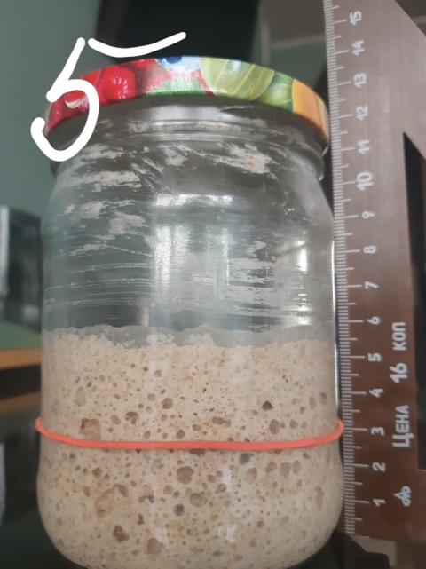 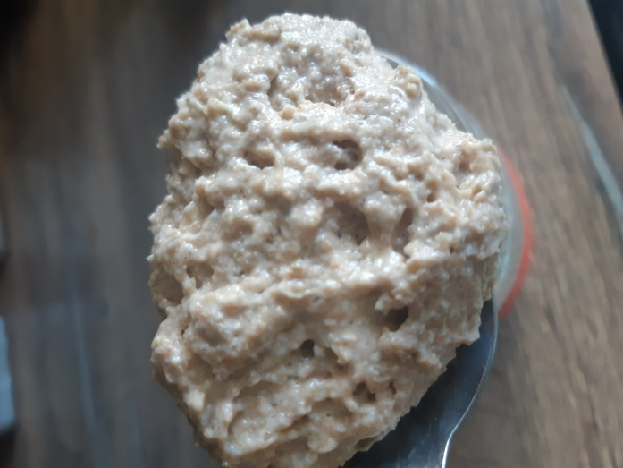

Фото 7 «Пик» роста закваски Фото 8 структура закваски на 5 день

Таблица 5

|  |  |  |
| --- | --- | --- |
| Уход за закваской | | |
| 1 | дата | 22.05.2024 |
| 2 | День выведения закваски № | 5 |
| 3 | № очередного кормления закваски | 5 |
| 4 | Время обновления закваски | 10.00 |
| 5 | Время до максимального подъема | За 12 часов |
| 6 | Система кормления закваски 1:1:1 | 50:50:50 |
| 7 | Рекомендуемая t воздуха в помещении | +24 |
| Наблюдения за закваской | | |
| 8 | Температура закваски после подъема | +24,4 |
| 9 | Рост закваски до своего максимального подъема | 2.6 см |
| 10 | Структура закваски | рыхлая |
| 11 | Наличие пузырьков воздуха в закваске | много мелких |
| 12 | Наличие запаха от закваски | кислый, хлебный |

День 6

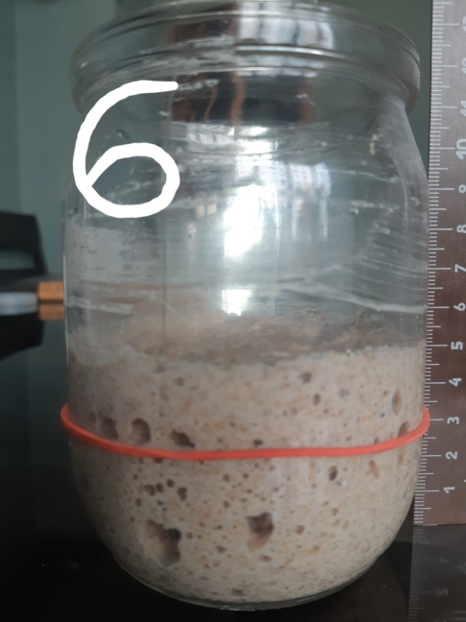 Фото9 закваска «на пике» в 6 день выведения

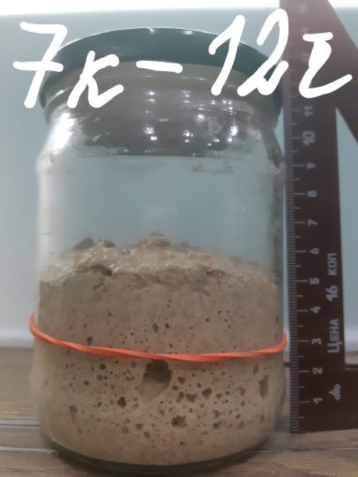Фото 10 закваска «на пике» после 7 кормления

Таблица 6

|  |  |  |
| --- | --- | --- |
| Уход за закваской | | |
| 1 | дата | 23.05.2024 |
| 2 | День выведения закваски № | 6 |
| 3 | № очередного кормления закваски | 6 и 7 |
| 4 | Время обновления закваски | 10.00 22.00 |
| 5 | Время до максимального подъема | За 12 часов \*12часов |
| 6 | Система кормления закваски 1:1:1 | 50:50:50 |
| 7 | Рекомендуемая t воздуха в помещении | +24 |
| Наблюдения за закваской | | |
| 8 | Температура закваски после подъема | +23,8 +25 |
| 9 | Рост закваски до своего максимального подъема | 2.2 см 3,2см |
| 10 | Структура закваски | рыхлая |
| 11 | Наличие пузырьков воздуха в закваске | мелкие и большие |
| 12 | Наличие запаха от закваски | кисловатый, приятный |

\*-теперь нужно внимательно следить за подъемом закваски, чтобы словить на ее «пике» в высшей точке ее подъема.

День 7

## 20240524_140217.jpg Фото11 закваска «на пике» в 7 день выведения

Таблица 7

|  |  |  |
| --- | --- | --- |
| Уход за закваской | | |
| 1 | дата | 24.05.2024 |
| 2 | День выведения закваски № | 7 |
| 3 | № очередного кормления закваски | 8 9 |
| 4 | Время обновления закваски | 10.00 22.00 |
| 5 | Время до максимального подъема | За 12 ч за 11 ч |
| 6 | Система кормления закваски 1:1:1 | 50:50:50 |
| 7 | Рекомендуемая t воздуха в помещении \* | +24 |
| Наблюдения за закваской | | |
| 8 | Температура закваски после подъема | +23,6 +24,4 |
| 9 | Рост закваски до своего подъема | 1,7 см 3.6см |
| 10 | Структура закваски | рыхлая |
| 11 | Наличие пузырьков воздуха в закваске | -мало, только мелкие;  -мелкие и большие |
| 12 | Наличие запаха от закваски | приятный с кислинкой |

\*температура около 24 гр. С в ванной комнате возле трубы.

День 8

Таблица 8

|  |  |  |
| --- | --- | --- |
| Уход за закваской | | |
| 1 | дата | 25.05.2024 |
| 2 | День выведения закваски № | 8 |
| 3 | № очередного кормления закваски | 10 11 |
| 4 | Время обновления закваски | 9.00 20 |
| 5 | Время до максимального подъема | За 10 ч за 9 ч, но обновила только утром |
| 6 | Система кормления закваски 1:1:1 | 50:50:50 |
| 7 | Рекомендуемая t воздуха в помещении \* | +24 |
| Наблюдения за закваской | | |
| 8 | Температура закваски после подъема | +24,5 +25,6 |
| 9 | Рост закваски до своего максимального подъема | 3,6 см 3.2см |
| 10 | Структура закваски | рыхлая, пористая |
| 11 | Наличие пузырьков воздуха в закваске | -мелкие, средние;  мелкие,средние,больщие |
| 12 | Наличие запаха от закваски | с кислинкой, хлебный |

\* закваска должна находится в среде, где температура воздуха не была выше 26 гр.С и ниже 23 гр.С

День 9

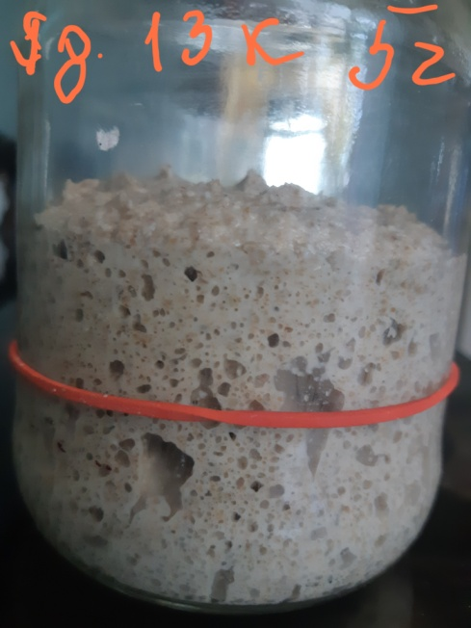 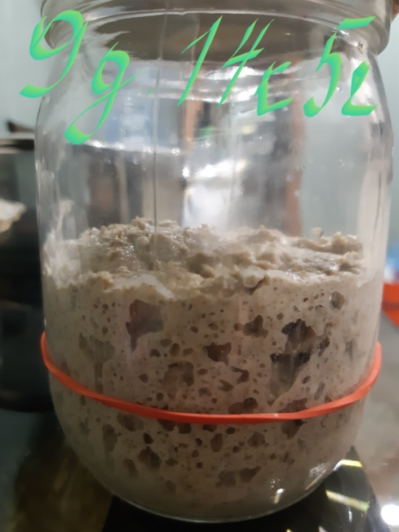

Фото12 «пик» после 13 кормления Фото13 «пик» после 14 кормления

Таблица 9

|  |  |  |
| --- | --- | --- |
| Уход за закваской | | |
| 1 | дата | 26.05.2024 |
| 2 | День выведения закваски № | 9 |
| 3 | № очередного кормления закваски | 12, 13, 14 |
| 4 | Время обновления закваски | 7.00 14, 19ч |
| 5 | Время до максимального подъема | За 7ч, 5ч, 5ч |
| 6 | Система кормления закваски 1:1:1 | 50:50:50 |
| 7 | Рекомендуемая t воздуха в помещении \* | +24 |
| Наблюдения за закваской | | |
| 8 | Температура закваски после подъема | +25,9 |
| 9 | Рост закваски до своего максимального подъема | 4 см, 4,9см, 4,2см хорошее брожение |
| 10 | Структура закваски | пористая, рыхлая |
| 11 | Наличие пузырьков воздуха в закваске | мелкие, большие |
| 12 | Наличие запаха от закваски | хлебный |

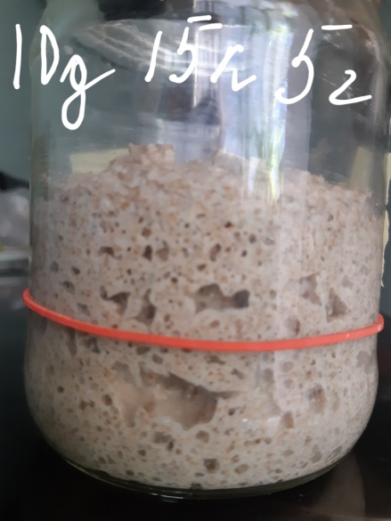 Фото14 подъем закваски после 15 кормления

Таблица 10

|  |  |  |
| --- | --- | --- |
| Уход за закваской | | |
| 1 | дата | 26.05.2024 |
| 2 | День выведения закваски № | 10 |
| 3 | № очередного кормления закваски | 15 |
| 4 | Время обновления закваски | 0.15 |
| 5 | Время до максимального подъема | за 5 часов |
| 6 | Система кормления закваски 1:1:1 | 50:50:50 |
| 7 | Рекомендуемая t воздуха в помещении \* | +24 |
| Наблюдения за закваской | | |
| 8 | Температура закваски после подъема | +26 |
| 9 | Рост закваски до своего максимального подъема | 5,6 см |
| 10 | Структура закваски | пористая, рыхлая |
| 11 | Наличие пузырьков воздуха в закваске | разнородные |
| 12 | Наличие запаха от закваски | аромат хлеба |

## 20240527_083419.jpg

Фото15 закваска активировалась – так выглядит «настоящий всплеск»

На 9 и 10 день ухода за закваской и 15 кормление закваска полностью активировалась. Закваска выведена.

Следующий этап – ведение закваски . Обеспечивать ей вовремя питание. Как только она достигает своего «пика», и в течение 30 минут больше не растет – обновлять, т.е. забирать нужную часть созревшей закваски, и такие же части воды и муки. 1:1:1. По такой системе кормление проходило еще два дня. 27.05 и 28.05 Пока закваска не стабилизировалась. Стала подниматься в 2 и 2,5 раза!

**2.4 Перевод закваски на другие системы кормления**

Возможны более высокие системы кормления 1:2:2,1:3:3,1:4:4до1:7:7. Они помогают отсрочить пик закваски. Чем выше система кормления, тем медленнее закваска бродит и дольше доходит до пика.

Добившись хорошего результата в подъеме закваски перевела ее на ночное кормление по системе 1: 2: 2 (30гр закваски : 60гр воды : 60гр.муки). Это позволило отодвинуть время созревания закваски.

Потом применила систему кормления 1:4:4 (15г закваски : 60г воды : 60 г муки. И перевела ее на 2 разовое обновление. В 7 часов утра и в 19 часов вечера. Время кормления закваски можно менять, Как и подбирать удобную систему кормления.

\*Ржаную закваску можно конвертировать, перевести в пшеничную, в 3 кормления по системе (1:1:1).

**2.5 Использование ржаной закваски**

Закваску выводят ухаживают за ней, поддерживают в хорошем состоянии для того, чтобы выпекать на ее основе хлеб в домашних условиях. Но, для этого требуются знания и практика. И только такие продукты как: закваска, мука, вода и соль.

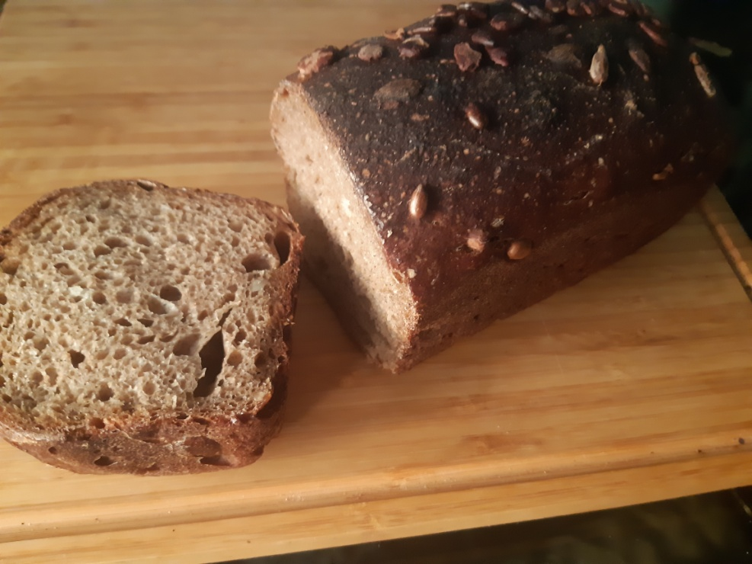

Фото 16 Хлеб иссеченный на самостоятельно выведенной закваске

**Результаты и их обсуждения**

# В процессе эксперимента по выведению закваски я получила свой результат. В домашних условиях, путем смешивания только муки и воды и поддержания определенной температуры закваска начала свою «жизнь». Начиная с 24 часов ее обновления. Далее время между кормлениями уменьшалось сначала на 12,11,9,7 часов. На девятый день и 12 кормление закваска стала доходить до своего максимального подъема за 5 часов!

# Иметь пористую разнородную структуру и теплый, кисловатый очень приятный запах. Это значит, что она «родилась» и стала хорошо и правильно работать. Опытным путем убедилась в том, что закваску можно вывести в домашних условиях, соблюдая несколько необходимых условий. Мука должна быть цельнозерновой, вода обогащенной минералами, при температура воздуха +23 - 28 градусов С.

# Таким образом, можно заключить, что соблюдая технологию выведения закваски спонтанного брожения и обеспечивая ее вовремя необходимым питанием она стала работать, расти, за счет увеличения роста молочнокислых бактерий и диких дрожжей, которые ферментируют и поднимают ее.

**Заключение**

Закваску выводят для того, чтобы печь на ней хлеб, которая его поднимает, разрыхляет. Хлеб испеченный на закваске имеет насышенный вкус и аромат. Считается полезнее обычного дрожжевого хлеба, потому что ферментация облегчает усвоение определенных витаминов и минералов нашим организмом. Есть явные преимущества ржаного хлеба на закваске. Поэтому, я выбираю хлеб приготовленный на закваске!

Гипотеза, выдвинутая в начале работы, нашла свое подтверждение:  хлебная закваска может быть успешно выведена самостоятельно, в домашних условиях, из доступного природного сырья - цельнозерновой муки и воды.

Эта работа имеет большое экологическое значение, так как использование в своем питании природных чистых продуктов -хлеба, испеченного на закваске естественным образом поддерживает, питает и насыщает организм человека. Давая ему необходимые витамины, микроэлементы, энергию и, конечно, настроение. Ведение закваски и выпечка хлеба на ней –может стать хорошей традицией, объединяющей всю семью.

### Список использованной литературы и информационных ресурсов

### 1. Джей Джеймс М., Лейснер Мартин Дж.,«Современная пищевая микробиология» ООО «Издательство «БИНОМ .Лаборитория знаний», 125167, г.Москва.

### 2. Кармазин В. Наш хлеб. Документальная повесть о хлебе. – М.: Издательство «Правда», 1986. – 445 с.

### 3. П.Аллам и Д.Мак Гиннесс «Домашняя пекарня», Б.Охара «Выпечка хлеба для начинающих»

### 4. Лутц Гайслер Книга о хлебе №1. Основы и рецепты правильного домашнего хлеба. Автор, Год издания 2020.

### 5. О.Войнова. «Ремесленный хлеб и сдоба на закваске»,-М.: Издательство «Полиграф сервис»

### 6. С Кирмллов «Ржаной хлеб. Азбука пекаря» серия [«Кулинария. Домашний хлеб»](https://www.litres.ru/series/kulinariya-domashniy-hleb-789774/?art_types=text_book) 190 с

### 7. Т.Аврова «Хлеб на закваске», серия[«Мировая еда»](https://www.litres.ru/series/mirovaya-eda-145636/?art_types=text_book),-М.: Изд-во «Эксмо»

### 8. О. Войнова «[ВСЕ о ржаной закваске! Как вывести, кормить и хранить»,-М.: Издательство «Полиграф сервис» 2024](https://www.youtube.com/watch?v=9Lxf0h8sQOg)

### 9. [hlebio.ru https://www.hlebio.ru › articles › polza-khleba-na-zakv... «Чем полезен хлеб на закваске: научные исследования»](C:\\Users\\alex\\Desktop\\hlebio.ru https:\\www.hlebio.ru › articles › polza-khleba-na-zakv)

### 10. [books.google.com › books «Дикие пекари. Как испечь хлеб на закваске с нуля у себя дома»](https://books.google.com/books?id=KDvBDwAAQBAJ&printsec=frontcover&dq=chrome://welcome+%D1%85%D0%BB%D0%B5%D0%B1+%D0%BD%D0%B0+%D0%B7%D0%B0%D0%BA%D0%B2%D0%B0%D1%81%D0%BA%D0%B5&hl=ru&newbks=1&newbks_redir=1&sa=X&ved=2ahUKEwiptoLB0qGJAxVxPxAIHfviFg0Q6AF6BAgOEAI)

### 11. books.google.com › books [Н.Корнышова](https://www.google.com/search?sa=X&sca_esv=31fc9eb8bb598b81&biw=1034&bih=571&tbm=bks&tbm=bks&q=inauthor:%22%D0%9D%D0%B0%D1%82%D0%B0%D0%BB%D1%8C%D1%8F+%D0%9A%D0%BE%D1%80%D0%BD%D1%8B%D1%88%D0%BE%D0%B2%D0%B0%22&ved=2ahUKEwiptoLB0qGJAxVxPxAIHfviFg0Q9Ah6BAgOEAU), ‎[А. Корнышов](https://www.google.com/search?sa=X&sca_esv=31fc9eb8bb598b81&biw=1034&bih=571&tbm=bks&tbm=bks&q=inauthor:%22%D0%90%D0%BD%D1%82%D0%BE%D0%BD+%D0%9A%D0%BE%D1%80%D0%BD%D1%8B%D1%88%D0%BE%D0%B2%22&ved=2ahUKEwiptoLB0qGJAxVxPxAIHfviFg0Q9Ah6BAgOEAY)  «Хлеб на закваске» 2019

### 12. <https://www.youtube.com/watch?v=9Lxf0h8sQOg> «Ржаная закваска вечная. Простой способ выведения ржаной закваски 100% влажности»

### 13. https://russkayapech.ru/vipechka\_hleba\_na\_zakvaske\_v\_russkoy\_

### pechi.html «Выпечка хлеба в Русской печи»

14. https://www.gastronom.ru/text/kak-pekli-hleb-na-rusi-1019242 «Как пекли хлеб на Руси»

15. <https://sshleb.info/istoriya-hleba-na-zakvaske/>

16. https://dzen.ru/a/ZD0qBblCrwJNm3mZ «Возрождаем древние традиции выпечки хлеба»

17. https://tradhleb.ru/107-hleb-na-zakvaskah-polza-vsemu-organizmu.html ПОЧЕМУ ХЛЕБ НА ЖИВЫХ ЗАКВАСКАХ ТАК ПОЛЕЗЕН?

18 https://www.grazia.ru «Польза и вред хлеба на закваске для здоровья человека».

ПРИЛОЖЕНИЕ 1

**Азбука пекаря**

**Закваска-** это симбиоз живых микроорганизмов: молочнокислых культур (лактобактерий) и группы диких дрожжей.

**Пик закваски** – лучшее состояние закваски. Закваска «на пике» уже успела израсходовать всю еду, но еще не начала деградировать и терять свои свойства. Когда закваска достигла «пика» она полностью созрела.

**Семя** – часть закваски, которая используется для замешивания новой закваски.

**Дрожжи** – живые одноклеточные микроорганизмы, которые в процессе своей жизнедеятельности преобразуют сахара в спирт и углекислый газ. Дрожжи отвечают за объем и пористость выпечки.

**Брожение** (Луи Пастер, 1857) – это биологическое явление, которое является результатом жизнедеятельности особых микроскопических организмов – дрожжевых грибков.

**Коммерческие дрожжи –** это изолированный одинмикроорганизм грибок «Сокоромайзес Серевизе» это одиночный штамм дрожжей прекрасно поднимающий тесто, но,не насыщающий вкусом.

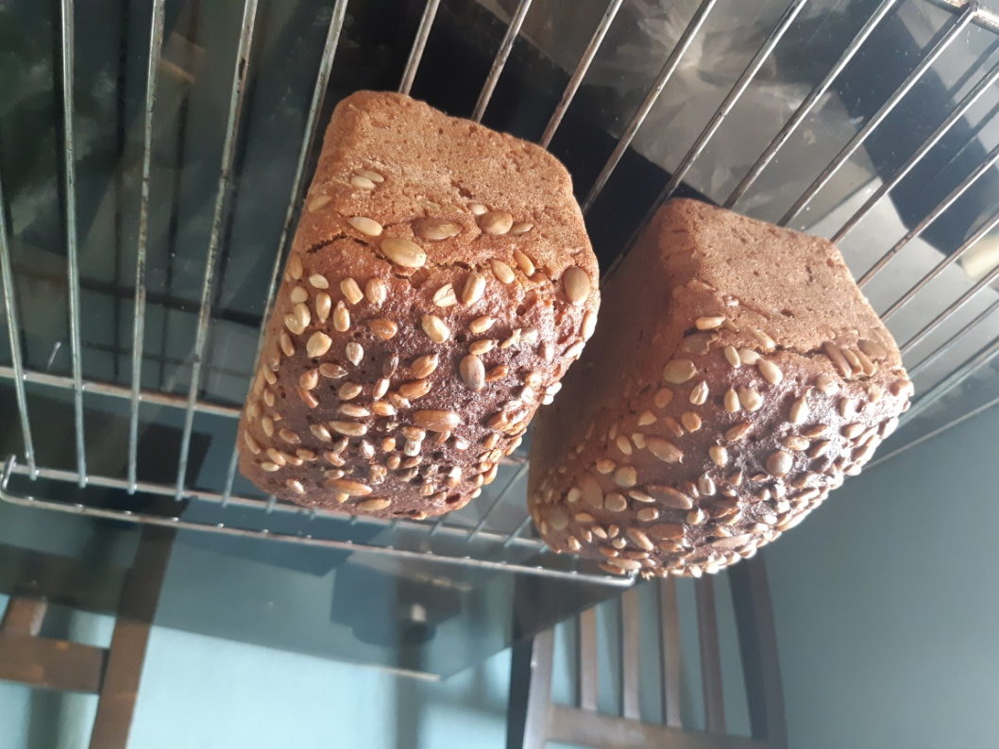

Фото 17 Хлеб на закваске

ПРИЛОЖЕНИЕ 2

**Выпечка хлеба на закваске в русской печи**

Раньше пекли только хлеб на закваске в русской печи, закваску делали из хмеля или же из ржаной или пшеничной муки. После каждой выпечки закваску обновляли новой порцией муки, и хранили в погребе, поэтому хранилась она веками и передавалась по наследству, говорили даже что когда дочь выходила замуж, то в качестве приданного в новую семью передавали самое ценное, это закваску. Как правило хлеб пекли один раз в неделю, но и выпекали много, сразу на большую семью, хлеб смело хранился неделю и не портился.

Русская печь топилась накануне выпечки, как правило с вечера, температура подымалась до 500 градусов, перед сном когда дрова прогорали в печке, трубу закрывали заслонкой и оставляли печь до утра, чтобы остыла. Утром температура опускалась до оптимальной для выпечки хлеба на закваске. Сама выпечка происходила при полном молчании, пекарь просил божего благословения, сам крестился и крестил тесто, печь и испеченный хлеб. Утром, когда температура в печи составляет примерно 300 градусов, пекарь снимает закваску, это часть жидкого теста, которое поставили с вечера для брожения на ночь, примерно на 12 часов, и добавляет оставшуюся часть муки и соли и замешивает в крутое тесто. Часть теста оставляет в качестве закваски, для следующей выпечки. Делит тесто на равные части, скатывает из них колобки, формирует хлеб и ставит на растойку примерно на пару часов в теплое место. Не редко использовали хлебные формы, делали их как правило из дерева, плели из прутов ивы, лыка и корней. Во время растойки из печи выгребали всю золу и угли.

Хлеб сажали в печь когда в горниле был ровный и сильный жар, его еще называли изволочным.

Подготовленные караваи хлеба ложили на присыпанную мукой деревянную лопату и сажали в печь. Каравай на лопате вносили в горнило печки и резко убирали ее, хлеб сползая с лопаты попадал на под. Некоторые пекари клали хлеб на листья капусты, лопуха. . Готовый хлеб вынимали из печи и осторожно, укутывали в льняное полотенце и давали остыть при комнатной тепературе примерно 2-3 часа, во время остывания хлеб не в коем случае нельзя тревожить, резать и тем более есть, остывание хлеба это завершающий этап выпечки хлеба на закваске, можно сказать что он еще печется, хоть и не в русской печи. [13]